171012050578

江苏通标环保科技发展有限公司
检 测 报 告
苏通标环（水）第2019042号
共7页 第1页



检测类别 委托检测
委托单位 徐州钛白化工有限责任公司
委托单位地址 江苏省徐州市贾汪区天永路99号

二〇一九年一月二十四日
说 明
一、本报告无本公司公章无效。
二、对本报告如有疑议，请于收到报告之日起十五天内向本公司提出。
三、本报告不得涂改、增删。
四、本报告只对采样/送检样品检测结果负责。
五、除客户特别申明并支付样品管理费，所有样品超过标准规定的时效均不再做留样。
六、委托检测结果及其对结果的判定结论只代表检测时有害因素的状况。
七、本报告非经本公司同意，不得以任何方式复制，经同意复制的复印件，应有本公司加盖检验专用章和公章确认。
八、本报告及检验机构名称未经同意，不得作为商业广告使用。
九、本检测报告一式两份，一份由检验机构存档，一份交送检验单位。

联系地址：徐州市云龙区共建路18号袁桥街坊中心9-13层
邮政编码：221009
联系电话：0516-83689027 监督电话：0516-83709188
网址：www.jstbjc.cn E-mail：xztbzw188@126.com

受检单位 | 徐州钛白化工有限责任公司
受检单位地址 | 江苏省徐州市贾汪区天永路99号
委托单位 | 徐州钛白化工有限责任公司
委托单位  地址 | 江苏省徐州市贾汪区天永路99号
委托单位  联系人 | 邵欠欠 | 电话 |  | 13852439086 | 邮编 | 221000
采样单位 | 江苏通标环保科技发展有限公司 |  |  | 采样人 | 胡文涛、王国岳
采样日期 | 2019年1月17日 |  |  | 检测日期 | 2019年1月17日~2019年1月22日
样品类别 | 废水
检测计划和程序说明 | 《徐州钛白化工有限责任公司样品采样计划单》  《地表水和污水监测技术规范》（HJ/T 91-2002）  《固定污染源监测质量保证和质量控制技术规范（试行）》（HJ/T 373-2007）
检测内容 | 废水：pH值、化学需氧量、氨氮、总磷、悬浮物
结论 | 委托检测，不予以评价。
解释和说明 | 无
编制：
审核：
签发： |  |  | 签发日期： |  | 2019年1月24日
检测依据：
类别 | 检测项目 | 检测标准（方法）名称及编号（含年号）
废水 | pH值 | 便携式pH计法《水和废水监测分析方法》（第四版增补版）国家环保总局（2002）3.1.6.2
废水 | 化学需氧量 | 《水质 化学需氧量的测定 快速消解分光光度法》  （HJ/T399-2007 ）
废水 | 氨氮 | 《水质 氨氮的测定 纳氏试剂分光光度法》  （HJ 535-2009）
废水 | 悬浮物 | 《水质 悬浮物的测定 重量法》  （GB 11901-1989）
废水 | 总磷 | 《水质 总磷的测定 钼酸铵分光光度法》  （GB 11893-1989 ）
(本页以下空白)

检测结果：
1.废水
表1-1生产废水污染物检测值
采样日期 | 采样地点 | 检测项目 | 单位 | 检测结果
 |  |  |  | 环（水）2019042-W1
2019年1月17日 | 污水处理站出水口 | pH值 | 无量纲 | 7.31
2019年1月17日 | 污水处理站出水口 | 化学需氧量 | mg/L | 43.3
2019年1月17日 | 污水处理站出水口 | 氨氮 | mg/L | 3.07
2019年1月17日 | 污水处理站出水口 | 总磷 | mg/L | 0.03
2019年1月17日 | 污水处理站出水口 | 悬浮物 | mg/L | 7
样品状态 |  |  |  | 无色、透明、无异味
采样时间 |  |  |  | 16：07
水温（℃） |  |  |  | 38.8
（本页以下空白）

附：项目检测点位平面示意图
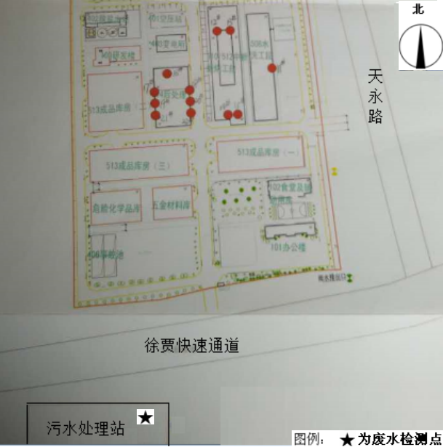
（本页以下空白）

检测环境条件：
气温：4.9℃，相对湿度：60%，气压:：102.9kPa，天气：晴，风向：北，风速：1.9m/s。
检测用主要仪器
TBY-1082 | COD智能消解快速测定仪 | 6B-200型
TBY-1029 | 紫外/可见分光光度计 | UV-1801
TBY-1001 | 电子分析天平 | BS224S
TBY-3060 | 便携式pH计 | PHBJ-260
TBY-1010 | 电热鼓风干燥箱 | 101FXB-2
TBY-3078 | 有机玻璃采水器 | /
TBY-2005 | 空盒气压表 | DYM3
TBY-2020 | 数字风速仪 | QDF-6
TBY-2007 | 温湿度计 | TES1360A
特殊情况说明：
无

